|  |  |
| --- | --- |
| 内大logo校徽与校名组合-1 |  |

**——2024年夏季小学期企业实训第一周作业——**

路口交通流量监控系统设计文档

所在学院：计算机学院（软件学院）

所学专业：计算机科学与技术

学生姓名：高宸

学生学号：0211123551

指导教师：荆明

二〇二四年7月5日

# 目录

项目介绍 1

背景 1

功能介绍 1

使用场景 1

解决问题 1

设计概述 2

功能结构图 2

用户流程图 3

技术结构 4

技术架构 4

接口设计 4

车辆检测API 4

人流量统计API 4

用户界面设计 6

登陆界面 6

监控对象选择界面 6

车流量监控界面 6

人流量监控界面 7

总结 8

## 

## 项目介绍

背景

随着城市化进程的加速，交通问题和安全问题日益凸显。城市路口作为交通的关键节点，常常是交通拥堵和事故多发的区域。如何有效监控和管理这些关键节点的交通流量和人流量，成为城市管理者亟待解决的问题。

功能介绍

本项目旨在利用百度的车辆检测和人流量统计接口，实现对路口车流量和人流量的视频监控。通过对每一帧图像进行车辆检测和人流量统计，能够实时监控路口的交通状况，为交通管理、交通流量统计以及城市安全管理提供数据支持和技术保障。

使用场景

1. 交通管理：实时监控交通流量，优化交通信号灯的控制，缓解交通拥堵。

2. 人流监控：监控路口的人流量，保障行人安全，预防拥挤踩踏事故。

3. 交通流量统计：记录不同时段、不同种类车辆及行人的通行数量，为城市规划和交通管理提供数据支持。

4. 城市安全管理：实时监控人流量，及时发现异常情况，提高城市安全管理水平。

解决问题

1. 实时车辆检测：能够实时检测路口的所有车辆，并识别出每辆车的种类。

2. 实时人流量统计：能够实时统计路口的行人数量，并在界面上显示总人数。

3. 数据统计与分析：提供详细的车辆和行人数据，便于后续的数据分析和决策支持。

4. 提高交通和安全管理效率：通过自动化的车辆和人流量检测与统计，提高交通和安全管理的效率和精确度。

## 设计概述

功能结构图

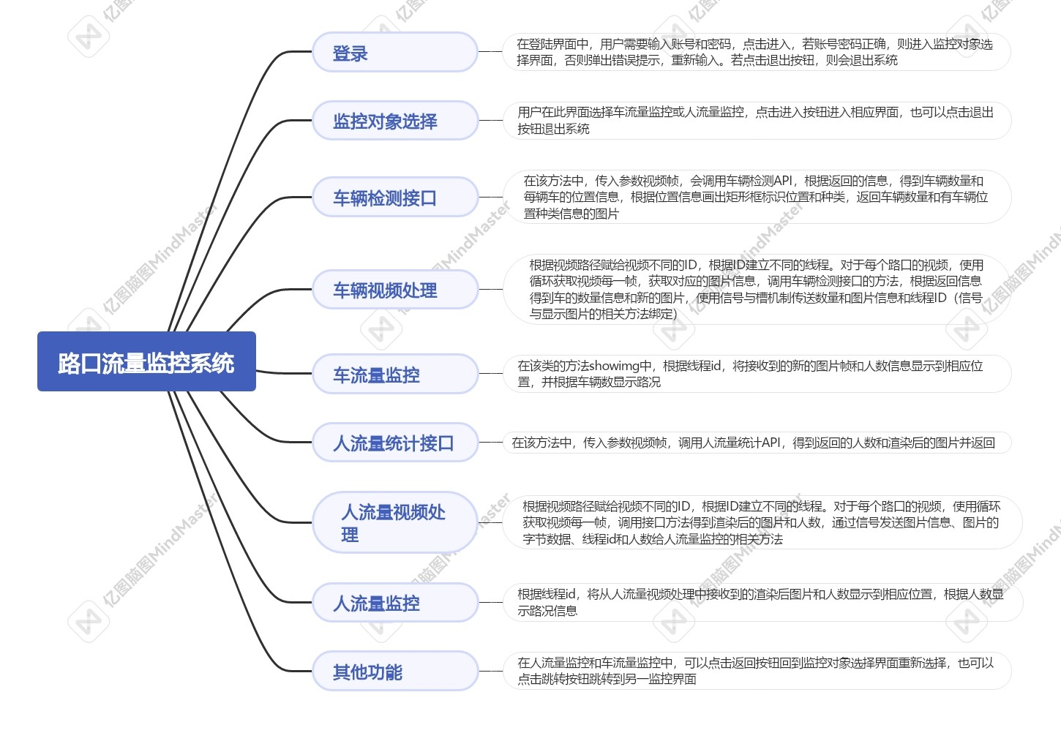

用户流程图

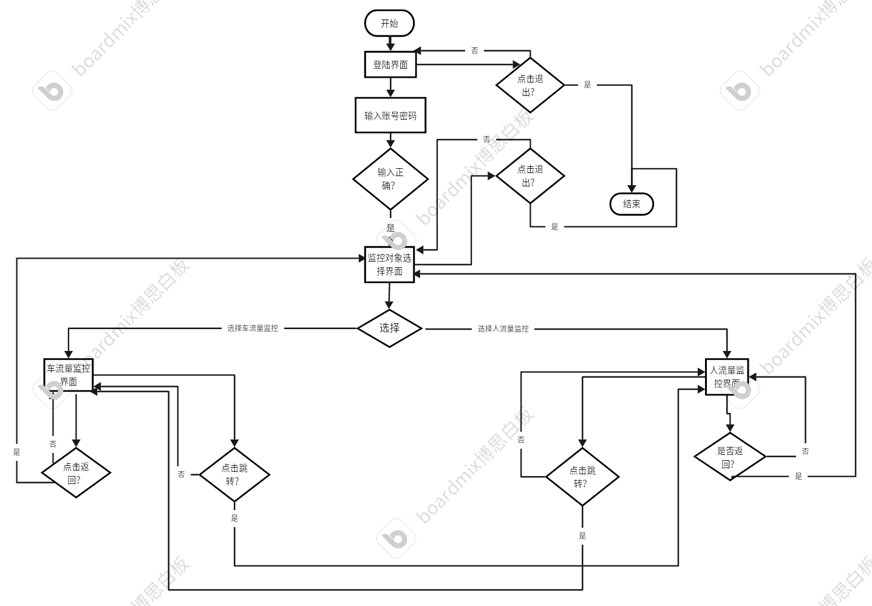

## 技术结构

技术架构

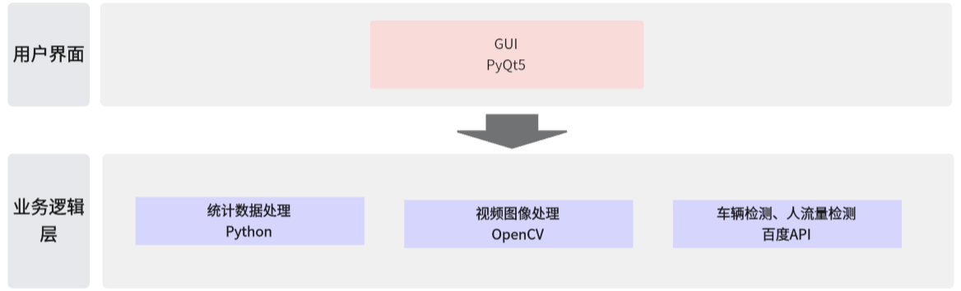

接口设计

车辆检测API

|  |  |
| --- | --- |
| 接口地址 | https://aip.baidubce.com/rest/2.0/image-classify/v1/vehicle_detect |
| 请求方式 | POST |
| 请求参数 | image：图像数据，Base64编码字符串，不超过4M。最短边至少50px，最长边最多4096px。支持图片格式：jpg，bmp，png。 |
| url：图片完整URL，URL长度不超过1024字节，URL对应的图片base64编码后大小不超过4M，最短边至少50px，最长边最大4096px，支持jpg/png/bmp格式，当image字段存在时url字段失效。 |
| area：只统计该矩形区域内的车辆数，缺省时为全图统计。  逗号分隔，如‘x1,y1,x2,y2,x3,y3...xn,yn'，按顺序依次给出每个顶点的x、y坐标（默认尾点和首点相连），形成闭合矩形区域。  服务会做范围（顶点左边需在图像范围内）及个数校验（数组长度必须为偶数，且为4个顶点）；目前只支持单个矩形区域。坐标取值不能超过图像宽度和高度，比如1280的宽度，坐标值最大到1279。 |

人流量统计API

|  |  |
| --- | --- |
| 接口地址 | https://aip.baidubce.com/rest/2.0/image-classify/v1/body_num |
| 请求方式 | POST |
| 请求参数 | image：图像数据，base64编码后进行urlencode，要求base64编码和urlencode后大小不超过4M。 |
| area：特定框选区域坐标，支持多个多边形区域，最多支持10个区域，如输入超过10个区域，截取前10个区域进行识别。  此参数为空或无此参数、或area参数设置错误时，默认识别整个图片的人数 。 |
| show：是否输出渲染的图片，默认不返回，选true时返回渲染后的图片(base64)，其它无效值或为空则默认false |
| 返回参数 | person_num：识别出的人体数目；当未设置area参数时，返回的是全图人数；设置了有效的area参数时，返回的人数是所有区域的人数总和（所有区域求并集后的不规则区域覆盖的人数） |
| image：渲染后的图片，输入参数show=true时输出该字段 |
| area_counts：每一个框选区域的人数，仅当请求中有area参数且参数有效时才会返回，否则该字段不返回；成功返回示例：[5,3,8] |

## 用户界面设计

系统包括4个界面，分别为：登陆界面、监控对象选择界面、车流量监控界面、人流量监控界面。

用户首先在登录界面进行登录，若登录成功，进入监控对象选择界面。在监控对象选择界面进行监控对象的选择：若选择车流量监控，则进入车流量监控界面；若选择人流量监控，则进入人流量监控界面。在两个监控界面中，可以点击返回按钮选择返回监控对象返回界面，在此界面重新选择；也可以点击跳转实现两个监控界面之间的跳转。

登陆界面

在登陆界面中，用户需输入正确的账号和密码，点击进入，即可进入系统；若账号或密码错误，则会弹出错误提示，用户需重新输入。若点击退出，则会退出系统。

监控对象选择界面

在该界面中，用户需先选择监控对象，然后点击进入按钮进入相应界面。若未选择直接点击进入按钮，则会提示用户先选择监控对象。若点击退出按钮，则会退出系统。

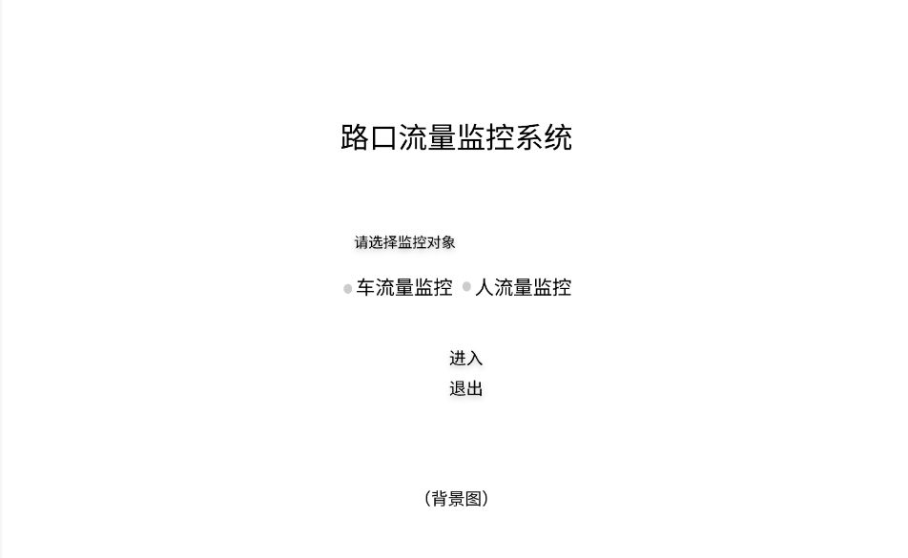

车流量监控界面

在该界面，用户可以监控某路口不同方位的车辆画面。视频中车辆的位置和种类信息会用红色矩形框标识，在其上方显示车辆种类。左下角会显示当前车辆数目和路况，当车辆数量小于等于5时，当前状况会显示绿色的畅通，否则会显示红色的拥挤。

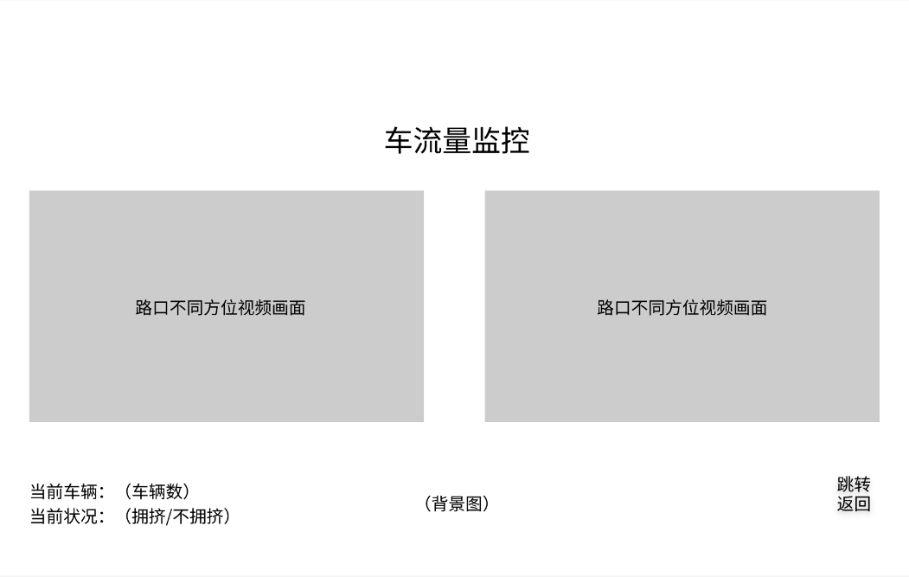

人流量监控界面

在该界面，用户可以监控某路口不同方位的人流量画面。在视频中，人会被用红色涂抹出。左下角会显示当前人数和路况，当人数小于等于10时，当前状况会显示绿色的畅通，否则会显示红色的拥挤。

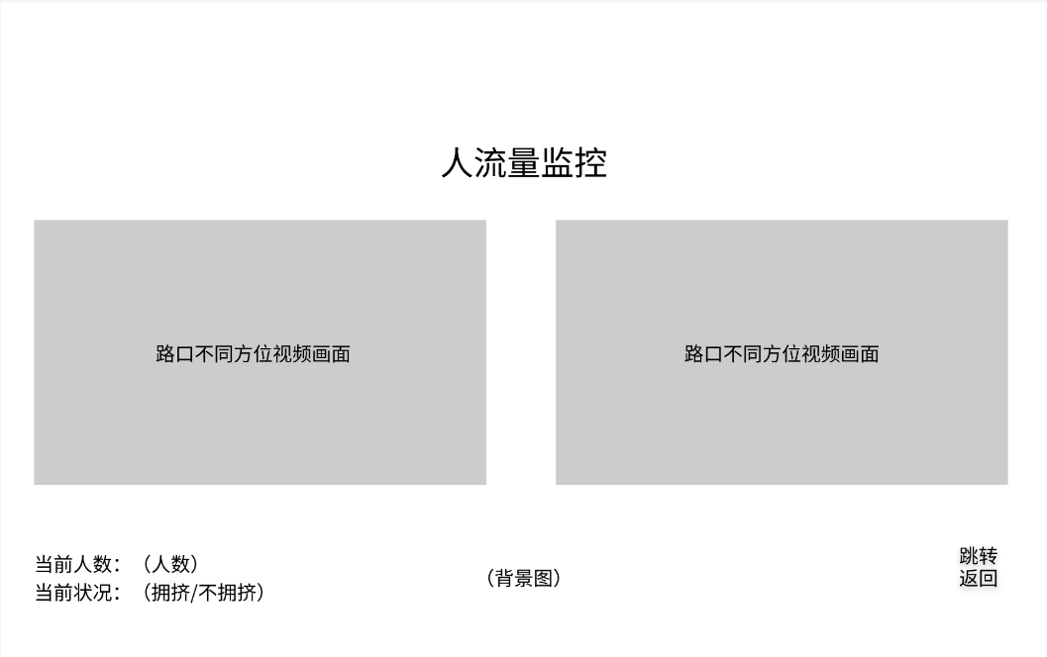

## 总结

本项目旨在通过百度的车辆检测和人流量统计接口，实现对城市路口交通流量和人流量的实时监控，解决城市交通管理和安全管理中的重要问题。项目的主要功能包括实时车辆检测、实时人流量统计、数据统计与分析，旨在提高交通和安全管理的效率与精确度。通过对每一帧图像进行分析，系统能够提供详尽的交通和人流数据，为交通信号优化、行人安全保障、交通流量统计以及城市安全管理提供坚实的技术支持。项目设计采用了清晰的技术架构和详细的接口设计，确保系统的稳定性和高效性。系统用户界面友好，操作简便，能够有效满足城市管理者的需求。